2025年度劳保服及防护鞋采购项目
一、项目描述
本项目为慈溪市交运汽车维修有限公司2025年度劳保服及防护鞋采购项目，具体内容详见附件。
二、采购需求
序号 | 名称 | 数量 | 单位 | 预算金额（元） | 备注
1 | 2025年度劳保服及防护鞋 | 1 | 批 | 75144.00 | -
合计 |  |  |  | 75144.00
注：供应商报价应包括上门测量、设计、送货、运输保险、税费及合同履约过程中不可预见费用等一切费用。
- 质量标准要求

1、服装和鞋子的颜色、款式、材质、做法等均须满足采购人采购需求（具体要求详见附件）。

2、供应商使用布料，需为全新的未曾使用过的合格布料，达到国家服装产品质量标准，符合国家及行业的相关标准以及上条要求。到货后，采购人需要验收，对不符合样衣和采购人要求的，或存在瑕疵的，供应商应在十个工作日内修复完毕，无法修改的，供应商应立即更换。
四、交货
1.交货时间
（1）自合同签订（生效）之日起20天内到货并验收合格完毕。
（2）供应商应至少于送货前1日向买方提供送货清单。
2.交货地点：采购人指定地点。
3.运输

由供应商送货上门或安排快递运输，若快递出现破损或丢失的情况，由供应商自行承担全部损失，并在7个工作日内对丢失、破损的货物进行补齐或更换。
4.包装
采用本行业通用的方式或国家标准进行包装，且该包装应符合国家有关法律、法规的规定。包装应适应于运输、防潮、防震和防粗暴装卸，其中包装应适合远程运输，确保货物安全无损。
五、报价说明
本次报价包含材料费、人工费、定制费、装运费（装运到指定地点）、卸载费、税费（增值税专用发票）、利润、风险等一切费用，结算价以人民币为结算币种。
六、其他要求

成交供应商在中标后3个工作日内按采购人要求无偿提供符合采购人采购需求的产品各一套，并送至采购人指定地点。经采购人确认后，成交供应商方可签订合同供货。经采购人确认后的产品由采购人保管，供货时作为验收对样。如成交供应商提供的产品无法满足采购人要求的，采购人可无条件取消供应商资格，取消双方订单，由此产生的一切法律责任与经济纠纷由供应商全额承担。

附件：
2025年度劳保服和防护鞋明细表
名称 | 面料成分 | 款式 | 数量 | 其他要求
夏季  劳保服 | 短袖面料：50%棉、45%聚酯纤维、5%氨纶；  裤子面料：98%锦纶、2%氨纶 | 上衣左胸前印“慈交快修、编号”，裤子侧口袋印“编号” | 235套 | 见示图
夏季  防护鞋 | 黑色牛皮  防砸防穿刺透气 | 鞋面：二层压花牛皮  鞋底：橡胶大底  工艺：胶粘线缝 | 118双 | 见示图
秋冬季  劳保服 | 100%棉 | 上衣左胸前印“慈交快修、编号”，裤子侧口袋印“编号” | 176套 | 见示图
秋冬季  防护鞋 | 黑色牛皮  防砸防穿刺 | 鞋面：二层压花牛皮  鞋底：橡胶大底  工艺：胶粘线缝 | 118双 | 见示图

示图
夏季劳保服
短袖面料：50%棉、45%聚酯纤维、5%氨纶
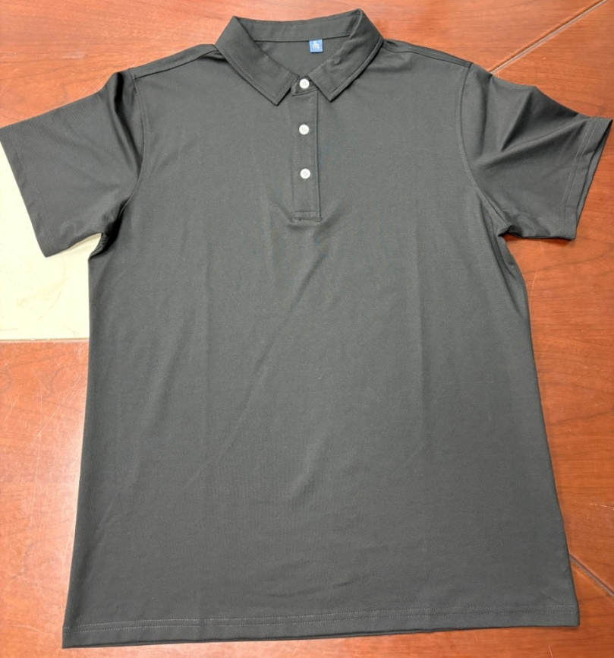

裤子面料：98%锦纶、2%氨纶

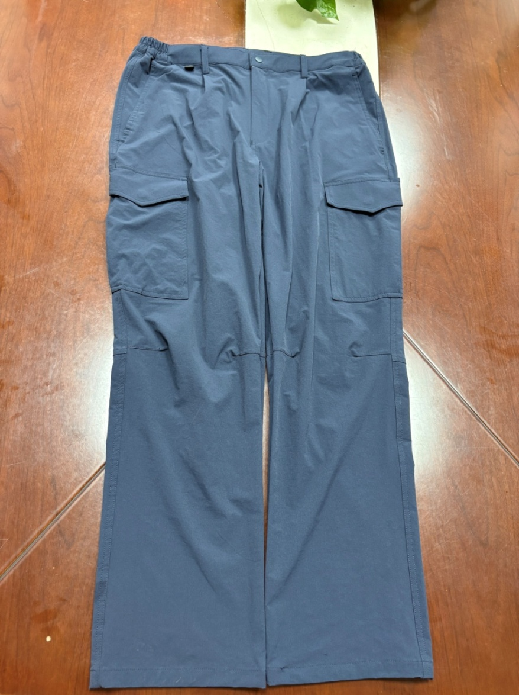

夏季防护鞋
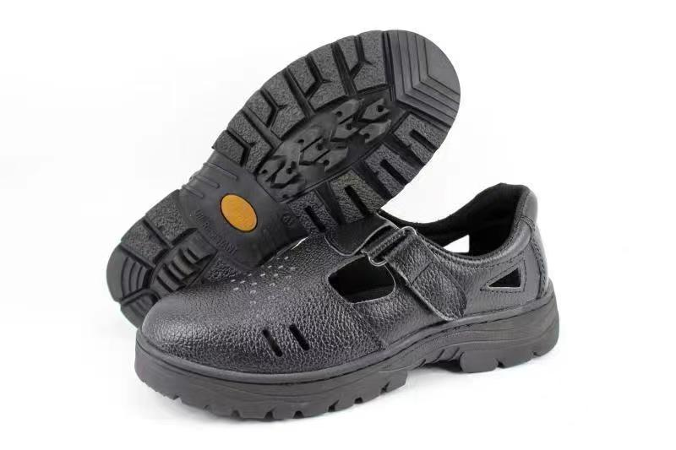

秋冬季劳保服 面料：100%棉
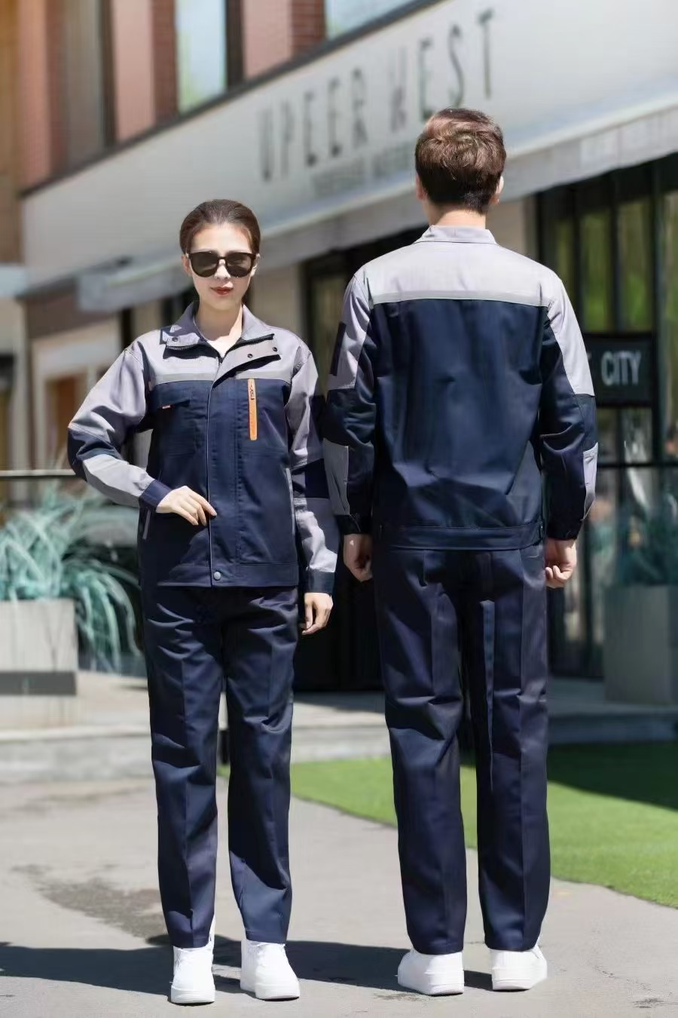

秋冬季防护鞋
